Opis bazy danych

Wykonał: Paweł Janowski

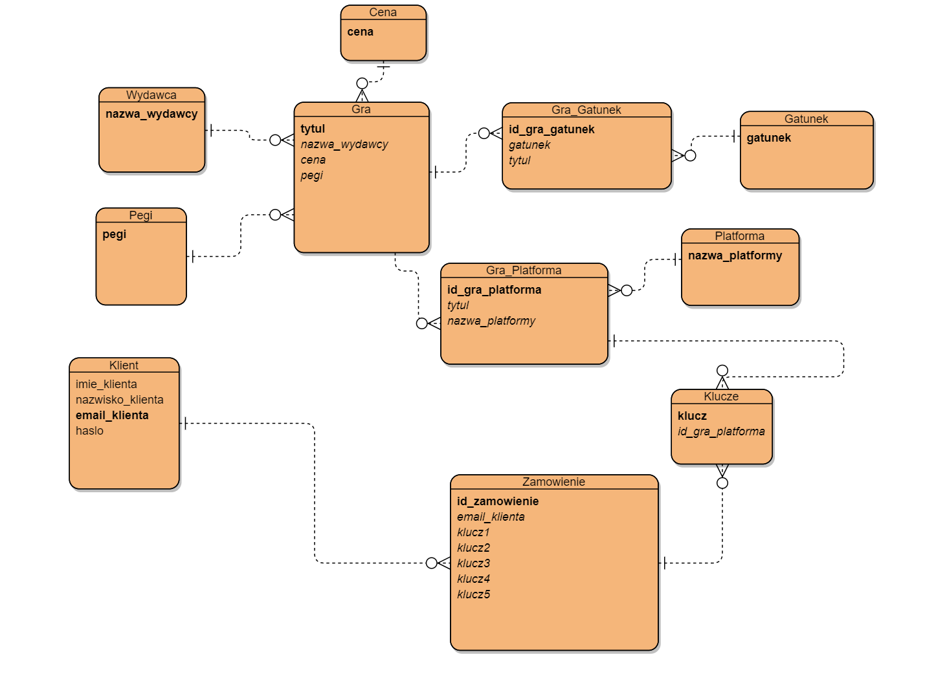**Projekt bazy danych**

Mój projekt przedstawia bazę danych sklepu internetowego z kluczami do gier komputerowych, oprócz gier i kluczy zawiera ona również informacje dotyczące klientów zamawiających klucze do gier. Baza składa się z 11 tabel. Na stronie sklepu istnieje wyszukiwarka za pomocą której możemy szukać gier za pomocą gatunku, ceny, pegi i wydawcy.

**Przeznaczenie**: Baza jest przeznaczona dla osoby która zarządza sklepem oraz kompletuje zamówienia

**Założenia:**

* Klient na jednym zamówieniu może kupić maksymalnie 5 kluczy

**Omówienia tabel:**

* Cena: zawiera cenę gry która zależy tylko od tego jaki to tytuł połączona jest z tabelą gra typu 1:n.Ponieważ wiele gier ma taką samą cenę .
* Wydawca: zawiera nazwę wydawcy gry połączona jest z tabelą gra typu 1:n.Ponieważ wiele gier ma tego samego wydawcę
* Pegi: zawiera dane odnośnie europejskiego system oceniania gier komputerowych(ocenę od jakiego wieku można grać w dane gry) połączona jest z tabelą gra typu 1:n.Ponieważ wiele gier ma taką samą ocenę
* Gatuenk: zawiera gatunki gier połączone jest z tabelą gra_gatunek 1:n
* Gra_gatunek: jest to tabela pomocnicza łączonca grę z gatunkiem
* Gra: zawiera tytuł gry jego wydawcę cenę i ocenę pegi.
* Gra_platforma: jest to tabela pomocnicza łącząca grę i platformę, posiada ona dane na temat gry, platformy oraz id_gry_plafformy, połączona jest ona z tabelami gra (n:1),platforma(n:1),klucze(1:n)
* Platforma: jest to tabela zawierająca nazwy platfrom na które są wydawane gry połączona jest ona z tabelą gra_platforma(1:n)
* Klucze: jest to tabela zawierająca klucze dzięki którym na danej platformie można odblokować dostęp do gry. Połączona jest ona z tabelami gra_platforma(n:1) i zamówienie (n:1)
* Zamowienia: jest to tabela zawierająca id_zamówienia, email_klienta oraz 5 kluczy. Połączona jest ona z tabelami klucze(5:n) oraz klient(n:1)
* Klient: jest to tabela zawierajaca email_klienta, imie_klienta, nazwisko klienta oraz hasło. Połączona jest z tabelą zamówiena (1:n)

**Widoki:**

* Popularnoscplatform jest to widok pokazujący ile na dana platformę sprzedano kluczy
* sprzedaneklucze jest to widok dzięki któremu możemy zobaczyć jakie klucze zostały sprzedane i powinny zostać usunięte z bazy
* najczesciejkupowanagra jest to widok pokazujący wszystkie tytuły oraz liczbę sprzedanych egzemplarzy

**Wyzwalacze:**

* dodawanie_gry jest to wyzwalacz który zamiast wprowadzać dane tylko do tabeli gra wypełnia również tabele wydawca cena i pegi
* usuwanie_klienta jest to wyzwalacz który oprócz usuwania rekordu klienta w tabeli klient również usuwa jego wszystkie zamówienia i usuwa jego klucze z bazy aby nikt inny nie mógł ich kupić
* zamiana_danych_klienta jest to wyzwalacz który zmienia maila klienta nie tylko w tabeli klient ale również w tabeli zamówienia

**Funkcje:**

* czy_email_poprawny jest to funkcja sprawdzająca poprawność emaila(czy zawiera znaki po czym @ potem znowu znaki potem kropkę i znowu znaki)
* czy_haslo_poprawne jest to funkcja sprawdzająca poprawność hasła(minimum 6 znaków , duże i małe litery oraz cyfrę)
* wartosc_zamowienia jest to funkcja zwracająca wartość wybranego zamówienia, jeśli jego wartość przekroczy 250zł jest nabijany rabat 15%

**Procedury:**

* WszystkieZamKlienta jest to procedura pokazująca wszystkie zamówienia danego klienta (imie,nazwisko,tytuł,nazwe_platformy)
* dodawanie_klienta jest to procedura dodająca klienta do bazy danych która sprawdza poprawność hasła i maila

**Kolejność tworzenia bazy danych:**

1. tworzenie_tabel.sql
2. wypełnianie_tabel.sql
3. widoki.sql
4. funkcje.sql
5. procedury.sql
6. triggery.sql